在岗研究生导师“四有导师学院”培训操作流程
一、培训对象
全体研究生导师
二、培训内容和要求
线上学习时间为：2025年10月31日至2026年5月31日，在此期间，导师需完成规定的必修课程及选修课程的学习，总学时不少于18学时为合格，可获得中国学位与研究生教育学会“四有导师学院”在线研修证书。
三、操作流程
1.首次登录平台须先在手机端完成本人的身份绑定
·手机微信搜索关注黄河雨课堂公众号；
·点击右下角【更多】-【身份绑定】；
·搜索选择学校名称【中国学位与研究生教育学会四有导师学院】；
·输入账号（手机号）、动态验证码（会发送至手机号上），点击【确认绑定】。
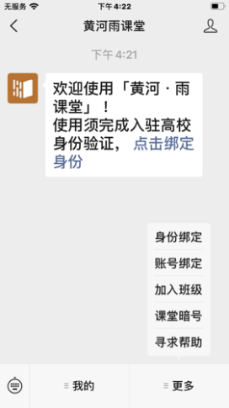
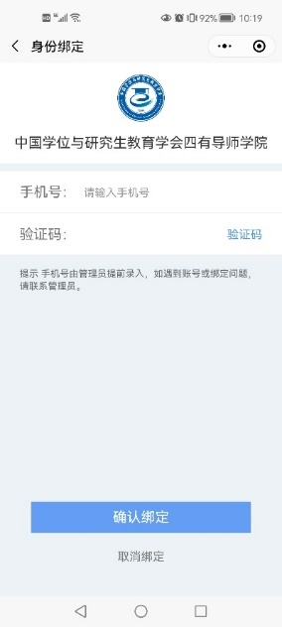
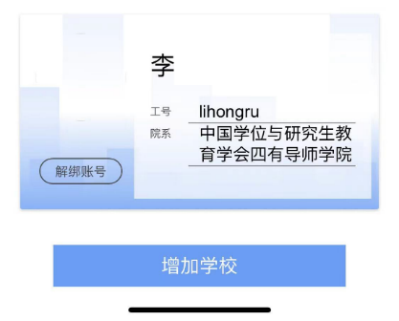
·如已在黄河雨课堂操作过其他项目的身份绑定，无需“解绑账号”，请直接点击【增加学校】，搜索选择学校名称“中国学位与研究生教育学会四有导师学院”即可。

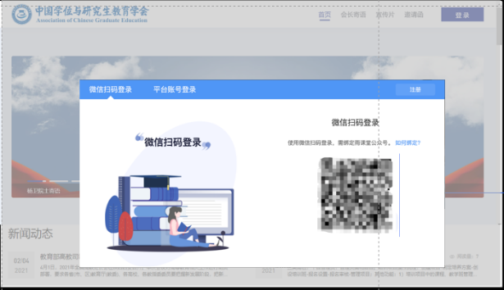

2.电脑端浏览器访问平台链接：https://acgecfd.yuketang.cn/，点击右上方的【登录】，用绑定的手机号微信扫码登录。
3.选课
必修课：显示已预置的必修课程。
选修课：点击【去选课】按钮，请按照学时要求，结合自身需求，选择课程。
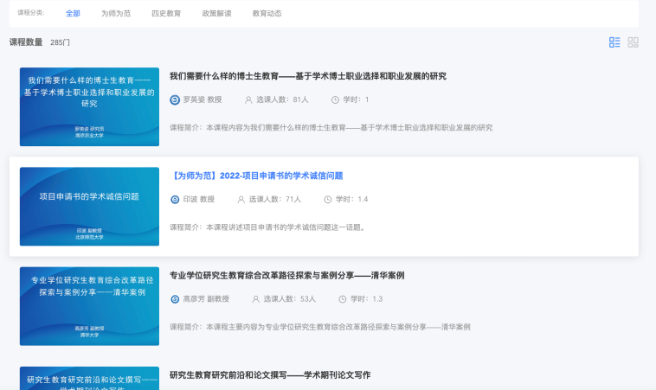
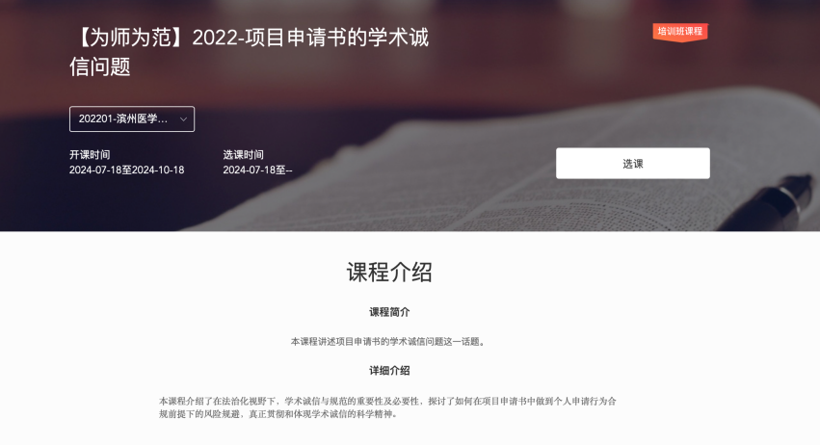
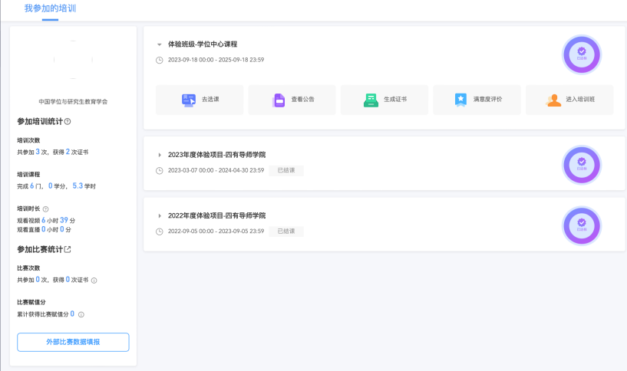
4.课程学习
方式一：在电脑网页登录平台，点击【进入培训班】后进入培训班，点击【去学习】即可开始研修。
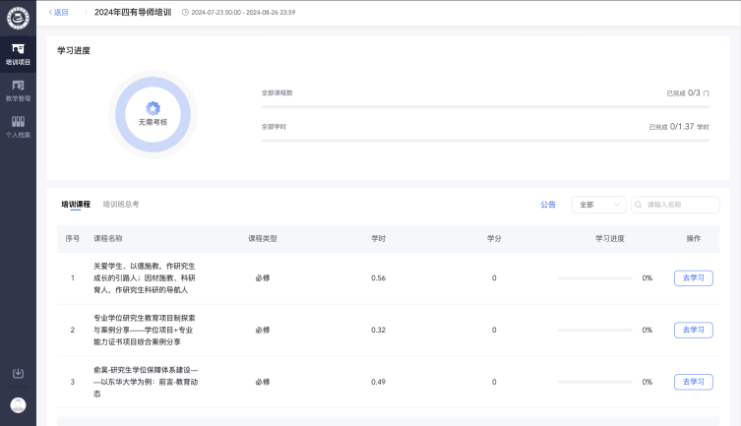
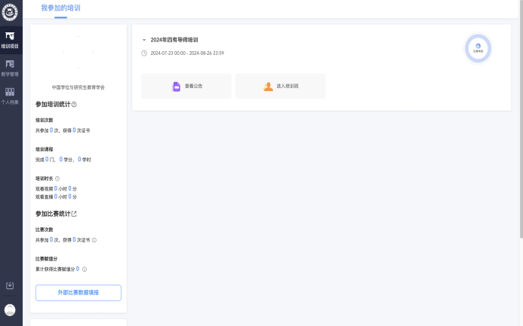

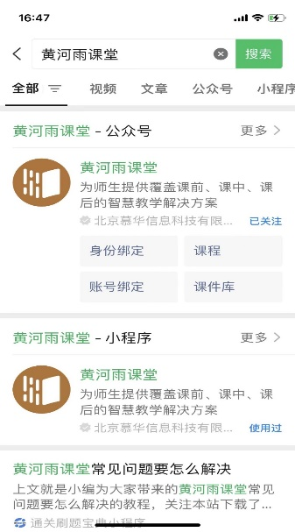
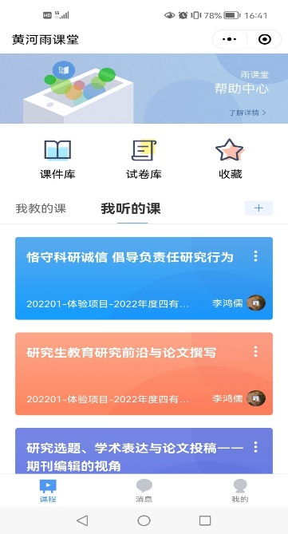
方式二：在电脑端选完课后，打开手机微信【黄河雨课堂】小程序，在【我听的课】中查看相应课程，点击即可研修。
5.学时查询
已加入培训班级可显示学习【未达标/已达标】。
点击【进入培训班】查询单门学习进度和全部课程研修进度和完成情况，鼠标放置于【达标/未达标处】可显示【达标条件】
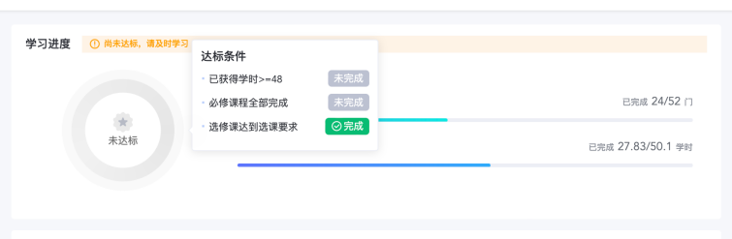
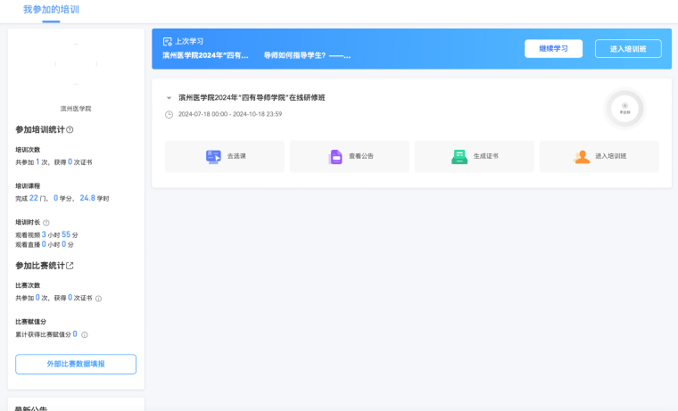
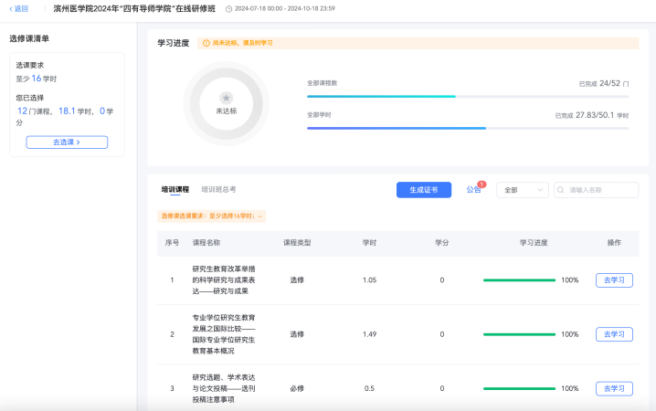
6.证书生成
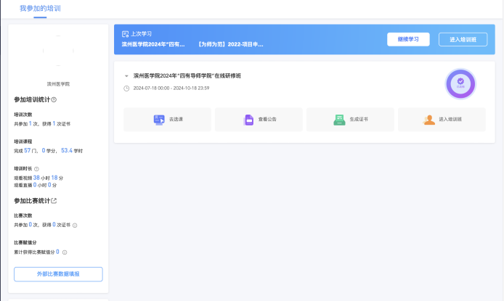
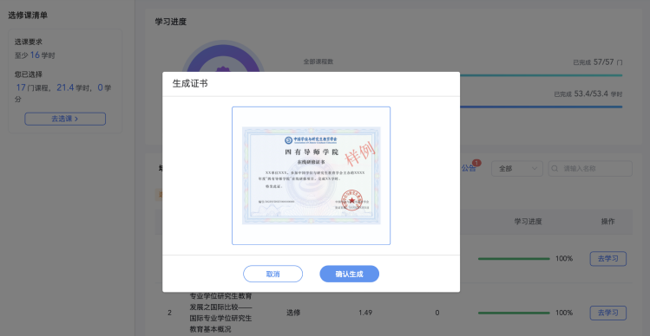
培训班显示【已达标】时，点击【生成证书】，即可下载中国学位与研究生教育学会“四有导师学院”在线研修证书（电子版）。

7.证书生成
平台技术支持电话：010-82152565（工作日09：00-17：00）
学会四有导师学院联系邮箱：sydsxy@csadge.org.cn。

